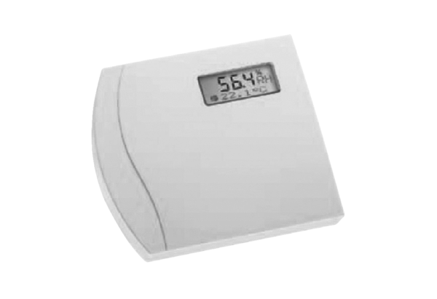Hygrostat RFS-WDVerpackungseinheit: 1 StückSortiment: 34
Artikelnummer: 0043.0717Hersteller: AEREX

